Часть 2
МЯУКАЮЩАЯ ДИВИЗИЯ

С самого рождения кошки защищают свою территорию, они ее метят и не пускают туда чужаков. Во времена войны территорией котов стала вся страна.
Две с половиной тысячи лет назад, во время войны персов с древними египтянами, кошки уже принимали участие в войне. В Древнем Египте кош- ка считалась священным животным, и если убивать кошку, даже если это было необходимо, то египтянина приговаривали к смерти. А тем временем, зная законы Египта, персы решили использовать кошек в качестве щитов или лат. Во время атак на врага, воины царя Камбиза всего-навсего несли кошек на руках, а египтянам ничего не оставалось поделать, поскольку боялись слу- чайно поранить или убить священное животное. Так, персы легко продвига- лись вперед. Несмотря на военные неудачи Древнего Египта, его народ остался непоколебимым в поклонении кошкам. И вот уже почти через 100 лет Геродот рассказывал, что во время пожара никто не занимался тушением огня, все были заняты спасением кошек.
Еще со времен Первой мировой войны кошек держали в окопах для то- го, чтобы они заранее предупреждали о газовой атаке, а в годы Второй миро- вой их брали на борт подводных лодок как живые детекторы качества возду- ха. Но основная помощь кошки заключается все же в её главном качестве – будить приятные воспоминания о доме, тем самым создавая уют и успокаи- вая нервы (рис. 10).
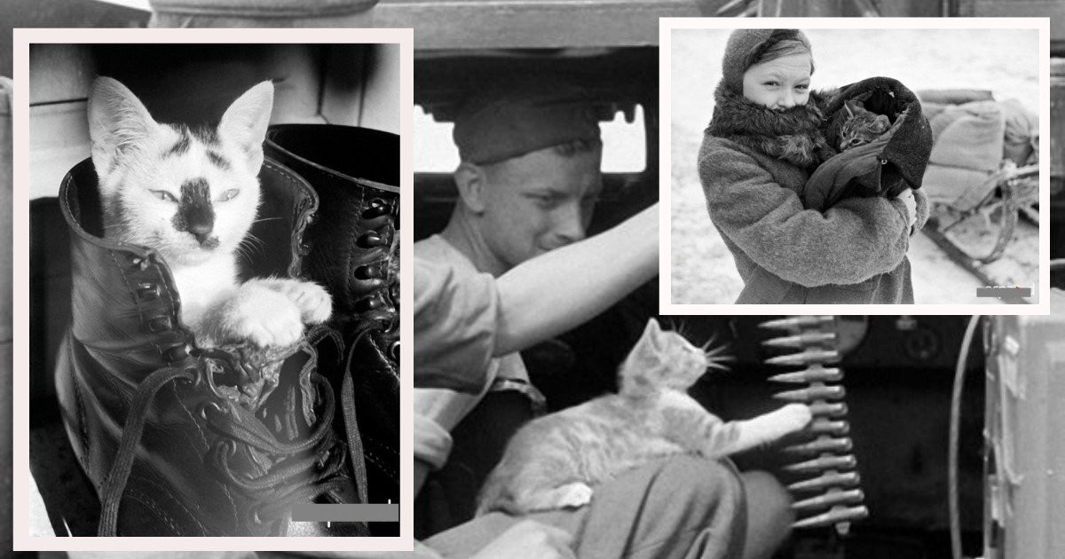
Рис. 10. Кошки как психотерапевтическое агенты

На войне они были полезны не только своим психотерапевтическим даром, но и своей сверхчувствительностью, которая позволяла предсказывать авианалёт намного раньше, чем это возможно с помощью ПВО.
Среди кошек Второй мировой войны в историю вошла лондонская Сэлли, которая осознанно предупреждала своих хозяев перед началом налё- тов. Она бежала к двери и лапами начинала бить по противогазу, когда чув- ствовала, что скоро начнется бомбежка. Она предсказывала налёты так точно и так своевременно предсказывала налеты, что не только её хозяева и даже соседи успевали спрятаться в бомбоубежище.
Невозможно не вспомнить и о легендарном коте Саймоне, который служил на военном судне «Аметист» королевского британского флота (рис.
11). Он не только спасал корабль от крыс, но и поддерживал моральный дух всех моряков. Во время захвата китайцами корабля на реке Янцзы, кот был очень серьезно ранен, но выжил и продолжил выполнять свои обязанности –
поддерживать дух раненых.

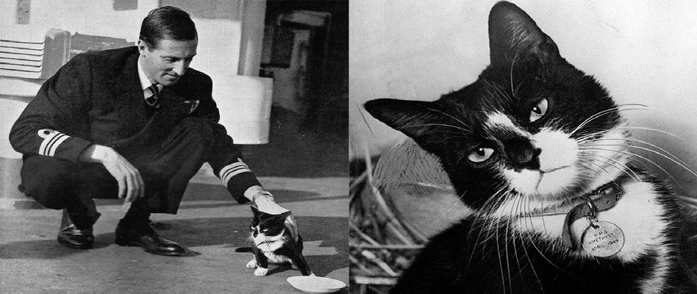
Рис. 11. Лейтенант Джон Керанс и кот Саймон

Во время ленинградской блокады роль кошек тоже невозможно пере- оценить. Правда, не всегда роль кошек была утешительная. К сожалению, всё поголовье домашних животных было истреблено также людьми для соб- ственного пропитания. Кошки, да и собаки, в буквальном смысле пожертво- вали жизнью, чтобы спасти жизнь своим хозяевам. Поэтому вопрос, выжили ли кошки после войны, является не праздным. И настоящей легендой стал кот Максим (рис. 12).
«В семье Веры Николаевны Вологдиной жил кот Максим. С печалью надо сказать: всех кошек в те страшные дни в городе съели. И кто осудит людей, умиравших от голода? «В нашей семье тоже дошло до этого, – пишет

Вера Николаевна. – Мой дядя, в мирное время спокойный уравновешенный человек, требовал кота на съедение чуть ли не с кулаками. Мы с мамой, когда уходили из дома, запирали Максима на ключ в маленькой комнате. Жил у нас еще попугай Жак. В хорошие времена Жак наш пел, разговаривал. А тут с голоду весь облез и притих. Немного подсолнечных семечек, которые мы выменяли на папино ружье, скоро кончились, и Жак наш был обречен. Кот Максим тоже еле бродил – шерсть вылезала клоками, когти не убирались, перестал даже мяукать, выпрашивая еду. Однажды Макс ухитрился залезть в клетку к попугаю. В иное время случилась бы драма. А вот что увидели мы, вернувшись домой, Жак и Максим в холодной комнате спали, прижавшись друг к другу. На дядю это так подействовало, что он перестал на кота поку- шаться... Жаконя через несколько дней погиб. А кот выжил. Возможно, это была единственная кошка в городе, пережившая блокаду. В 43-м г. к нам ста- ли приходить люди – глянуть на это чудо. Однажды на экскурсию учитель- ница привела целый класс... Удивительного Максим оказался долгожителем. Умер он в 20 лет» (из книги Альфреда Брема "Жизнь животных").
После освобождения Ленинграда крысы и мыши расплодились в неве- роятном количестве, они съедали и без того скудные запасы продуктов. По- этому по распоряжению правительства в Ленинград в срочном порядке из Сибири было завезено четыре вагона дымчатых кошек. И чтобы получить кошку в дом, люди выстраивались в очереди, как ещё совсем недавно за хле-
бом.
Подвиги кошек в Великой Отечественной войне увековечены в не- скольких памятниках. Самые известные – коту Елисею и кошке Василисе за спасение Ленинграда от крыс и мышей (рис. 13).

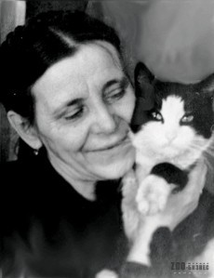
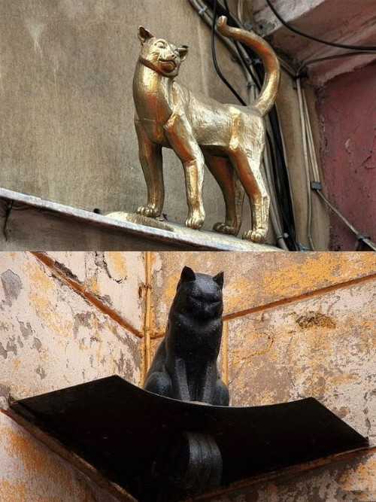
Рис. 12. Кот Максим Рис. 13. Памятник Елисею и Василисе

Кошка Фэйт из лондонской церкви Святого Августина и Святой Веры
9-го сентября 1940 г. спасла себя и своего котенка от бомб, укрывшись с ним в подвале за три дня до немецкого налёта (рис. 14.). Дом обрушился и сгорел, но бесстрашная кошка оставалась рядом со своим котенком. Ее спасли рано утром, когда развалины еще догорали. Фэйт первая из кошек была удостоена Медали с надписью «За непоколебимую храбрость», которую ей вручила лично Мария Дикин. Эта почетная награда равнозначна высшей военной награде в Англии – Кресту Ордена Виктории.
Не осталось во время этой чудовищной войны никакого следа от целой обширной популяции немецких карликовых кошек – кенгуровых. Порода была истреблена вся подчистую.
Для кошек, спасших наибольшее количество человеческих жизней во время военного времени, была учреждена специальная медаль «Мы тоже служим родине». Эта награда считается одной из самых почётных в зверином
мире (рис. 15).

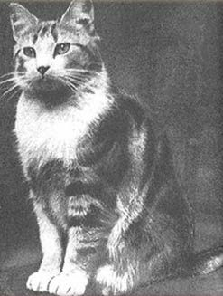
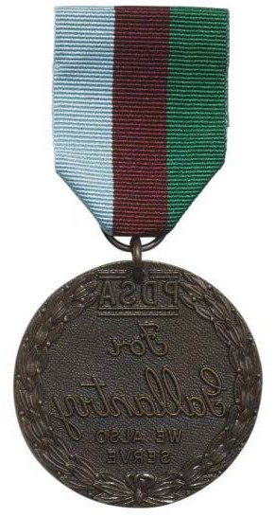
Рис. 14. Кошка Фэйт Рис. 15. Медаль Марии Дикин

Часть 3
ПРОТИВОТАНКОВЫЕ ГРУЗУНЫ

3.1. Мыши
Как правило, во время войны рождается очень много легенд, слухов, баек. Вот одна из них очень занимательная.
В истории Великой Отечественной войны есть необычная операция, в которой главной ударной силой были обычные мыши. Причем оригинальная идея – превратить маленьких грызунов в грозное противотанковое оружие, принадлежит доктору биологических наук Игорю Валенко.
До войны Валенко преподавал в Смоленском университете. В эвакуа- ции ученый стал работать в специальном центре, где готовили собак – истре- бителей танков. На их обучение уходило огромное количество времени и об- становка на фронте непрерывно ухудшалась. Нужно было искать средства для борьбы с фашистами и их литыми конями, хлынувшими на родную зем-
лю.
Но Валенко был верующим человеком и хорошо знал христианскую историю. И он вспомнил о десяти «казнях египетских», которые пророк Мо- исей насылал на земли фараона. В четырех из них, по подсказке Господа, в качестве оружия он использовал «мелких тварей» – жаб, мошек, «песьих мух» и саранчу. А почему бы не применить против танков мышей-полевок, которые отличались прожорливостью, причем охотно ели даже изоляцию на электрических проводах? Если выпустить их недалеко от танка, то они обяза- тельно проникнут в него даже через отверстия вчетверо меньше толщины их собственного тела, и, конечно же, примутся обгрызать провода. И не нужно тратить время на обучение «противотанковых» мышей. Надо просто нало- вить их побольше и доставить в расположение немецких танков.
Первая операция с участием серых-диверсантов была проведена в ап- реле 1942 г. (рис. 16). Наши летчики засекли немецкие танки и ночью в их расположение на парашюте был сброшен контейнер с мышами. При ударе об землю он раскрылся, а мыши разбежались кто куда. Некоторые пробрались в танки и принялись за дело. А уже утром оказалось, что у большинства танков не заводятся моторы из-за повреждений как раз электропроводки. Машинам требовался серьезный ремонт.
Второй раз мышей использовали уже в более масштабной операции зимой 1942 г. Причем они должны были нанести удар не столько по матери- альной части, но и по самим немецким танкистам. Как оказалось, полевки являются природными переносчиками туляремии – заразной инфекционной

болезни, которая поражает легкие, лимфатические узлы и кишечник челове- ка. И спасаясь от мороза, мыши проберутся в окопы и разнесут инфекцию.
Для этого в еще начале ноября мышей в контейнерах сбросили на рай-
он дислокации 22-й танковой дивизии под Сталинградом, где 19 ноября наши войска должны были перейти в наступление. Конечно, многие танкисты про- тивника действительно заболели, но туляремия протекает не остро, а медлен- но. А уже в том время медицина у немцев была на высоте, и они сравнитель- но быстро справились с болезнью.
Немцы также выявили, кто является источником инфекции, поэтому из Германии были доставлены специальные «зондеркоманды» из котов, кото- рые стали уничтожать мышей.
После провала мышиного легиона доктор Валенко был подавлен до тех пор, пока его не посетила новая идея. Он предложил обеспечить мышей со- баками-диверсантами, которые бы нейтрализовали кошек, а мышам бы поз- волило добраться до их целей. Но это была уже отчаянная попытка сохранить идею противотанковых мышей. Всё же несколько собак для этой цели были выделены.
Но и тут операция имела мизерный успех. Возможно, новые немецкие
«Тигры» были практически неуязвимы для мышей, их топливные испарения убивали раньше, чем они могли нанести какой-либо вред электpопpоводке.
И к 1943 г. Красная Армия имела уже весьма эффективные средства для борьбы с танками, а мыши были отправлены в отставку. Их место на по- ле боя заняли ближайшие сородичи – крысы.
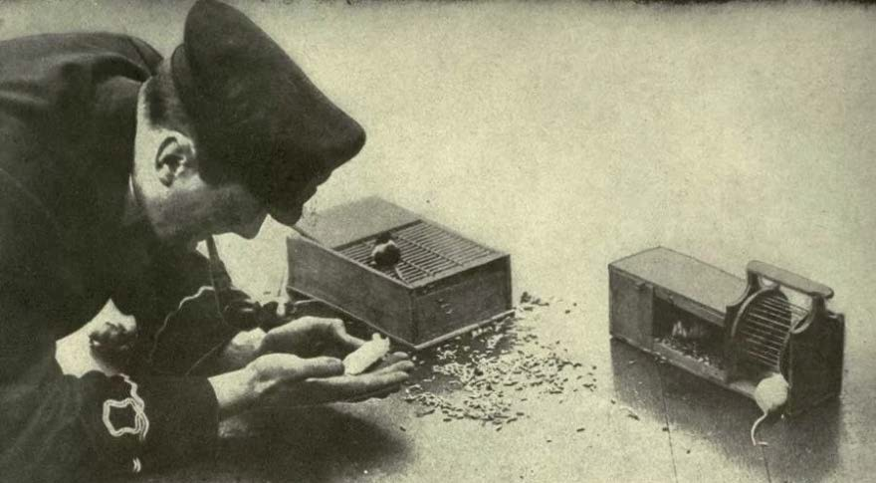
Рис. 16. Мыши-диверсанты

3.2. Крысы
Крысиная история убийств насчитывает тысячи жертв. Еще крестонос- цы поняли, что крысы являются разносчики самых опасных и смертельных болезней, например, чумы. Рыцари с помощью катапульт скидывали в оса- жденную крепость деревянные коробки, которые при ударе раскрывались, и

сотни крыс разбегались по щелям, разнося инфекцию. Чаще всего все насе- ление крепости умирало.
Но чем ближе к реальности, тем изощреннее становилось использова-
ние грызунов. Например, Черчилль решил попробовать спалить оккупиро- ванную Европу. И в этом ему помог Чарльз Фрейзер Смит, который изобрел оружие под названием «крысобомба» (рис. 17). Идея заключалась в том, что- бы в шкуру крыс вшивать взрывчатку, после чего подбрасывать их на немец- кие склады угля, чтобы вывести из строя бойлеры.
К сожалению, в оккупированную Европу крыс так и не пустили, а впо- следствии затея была раскрыта. Таким образом, этот проект никогда не был использован на практике. Но грызунам все же посчастливилось подорвать немецкую экономику, так как множество усилий было брошено на обыск складов угля в целях безопасности, что в итоге принесло большие потери, чем, если бы крысы на самом деле взорвались.
Зато они успели отомстить, используя крысиных королей. В начале блокады Ленинграда на крыши домов посыпались специально выведенные крысы-гиганты, которые могли подчинить своей воле более мелких. Они приносили им еду, а власть переходила от крысы-короля к крысе-сыну коро- ля. В общем, эти крысы методично уничтожали все запасы провизии. Есть истории о том, как сотни крыс залезали в танки бессовестно нападали на лю- дей. Ситуация усложнялась тем, что кошек в городе не осталось. Поэтому в Ленинград после прорыва блокады были ввезены четыре вагона дымчатых кошек – лучших ловцов крыс.
Но история знает и пример прилежного поведения крыс. В Мозамбике их начали использовать вместо собак для поиска мин. У местных крыс имму- нитет к инфекциям, которыми с легкостью заражаются приезжие собаки, а также у них почти нет шанса подорваться из-за маленького веса. Крысы об- ладают очень хорошим нюхом, поэтому они ходят по минному полю, обна- руживают опасность и подают сигнал. Дальше дело за людьми – мину обез- вреживают, а крысу кормят.
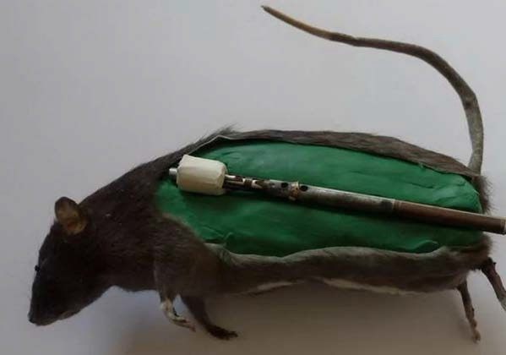
Рис. 17. «Крысобомба»

ЛЕТУЧИЕ МЫШИННЫЕ БОМБЫ

Как-то раз жена Рузвельта пришла на осмотр к своему стоматологу Лайтлу Адамсу. Они разговорились, и Лайтл, который был по совместитель- ству спелеологом-любителем, придумал странное применение летучим мы- шам – носители зажигательных бомб. Пациентка рассказала об инновацион- ной возможности своему мужу, который вынес предложение на рассмотре- ние военным. Стоимость такого проекта составляла более трех миллионом долларов.
Суть заключалась в том, что военные хотели сыграть на стремлении летучих мышей всегда находить самые укромные места. Безусловно, это бы- ли пещеры, но в городках и деревнях самое спокойное темное место для ле- тунов – чердаки. Американцы выловили несколько тысяч мышей вида бра- зильский складчатогуб. Он хоть и не самый большой зверек, но зато один из самых распространенных в пещерах США.
Была разработана специальная авиационная бомба (самая маленькая в мире!), которую крепили к туловищу мыши нитками и скрепами. Подопыт- ных сажали в специальные контейнеры с температурой четыре градуса, что- бы ввести их в состоянии спячки. Далее, по плану, оставалось всего лишь пролететь над Японией и скинуть контейнеры на деревни. Около земли кон- тейнеры раскрывались, их полет немного затормаживался парашютом, мыши успевали выйти из спячки и летели на чердаки. Все – через несколько минут бомбочки взрывались и поджигали все вокруг (рис. 18).
Военные даже построили японскую деревню у себя в Штатах, провели испытание, которое посчитали в целом успешным. Но были и минусы проек- та: во-первых, несколько мышей еще до испытания внезапно вышла из спяч- ки, улетела на базу, где спряталась в деревянных амбарах, которые впослед- ствии сгорели до дотла. А во-вторых, не все летуны успевали проснуться при раскрытии контейнеров и попросту разбивались о землю. Испытания про- должались, но для устранения всех неполадок потребовалось слишком много времени. В итоге проект посчитали дорогим и неэффективным и его закрыли.
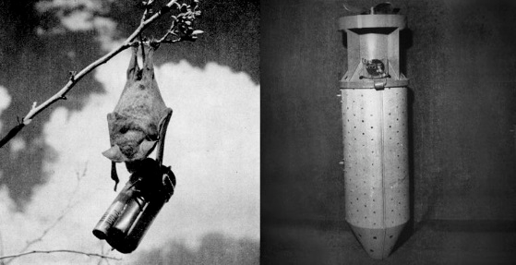
Теперь бразильские складчатогубы спят спокойно.

Рис. 18. Летучая мышь с зажигательной бомбой.

ПЕРНАТЫЕ ПАРТИЗАНЫ

5.1 Голуби
Голуби часто представляли собой такую угрозу для врага, что на окку- пированных территориях издавались указы Рейха об изъятии всех голубей у населения, а нацистским снайперам приходилось отстреливать голубей и да- же натаскивали ястребов на роль истребителей. За укрывательство потенци- альных «пернатых партизан» их хозяина убивали.
Все, наверное, помнит популярную дворовую песню «Жил в Ростове Витя Черевичный» – про мальчика, которого немцы убили за то, что он не отдал им своих сизарей. Расстрел 15-летнего учащегося ремесленного учи- лища Виктора Черевичного г. Ростова упоминается в материалах Нюрнберг- ского процесса как один из примеров зверств захватчиков.
Но основной сферой применения голубей в годы войны была связь.
В то время как у противника уже совершенствовалась радиолокацион- ная служба, то выход в эфир наших разведчиков при помощи радиостанций в некоторых случаях был напрочь исключен. Разветотряды были главным ис- точником информации для подготовки войсковых операций.
Поэтому почти в каждую разведгруппу был включен голубевод с 20–30 голубями, помещенными в плетеные из ивняка корзины. Опыт применения почтовых голубей показал, что во многих случаях крылатые курьеры успеш- но заменяли самые совершенные технические средства связи, а иногда были единственным средством передачи информации. За годы войны почтовыми голубями доставлено более 15000 «голубеграмм» (рис. 19).
К началу Первой мировой по военно-инженерному ведомству числи- лось десять штатных голубиных станций.
В период Великой Отечественной войны останкинский голубиный пи-
томник стал главным поставщиком молодняка почтовых голубей для совет- ской армии. Передвижные станции оказали нашим войска большую пользу. Лишь за один месяц во время наступательных боев за освобождение Прибал- тики в 1944 г. воздушные гонцы подразделений капитана Богданова достави- ли с передовых позиций 2569 боевых депеш.
Голубь во время войны успешно сбивал вражеские самолеты. Идею ГЗС-7 («голубиных зажигательных снарядов») предложил Буденному в 1941 г. кандидат биологических наук Александр Колосов. В основе «зажигатель- ного голубя» лежала спрессованная из термитного состава призма весом 120–
130 г. Такая пирамидка горела 15–20 сек., давая факел пламени высотой до

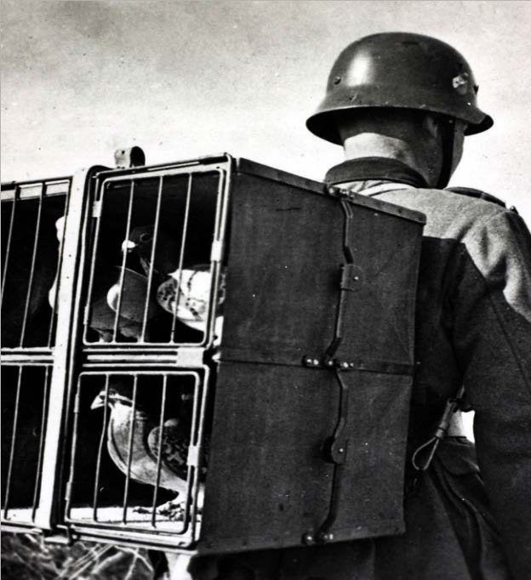
полуметра при температуре 3000°C и могла прожечь железо толщиной 2,5 мм или дюралевую обшивку самолета.

Рис. 19. «Голубеграмма»
Рис. 20. Диверсионные голуби в кассетах

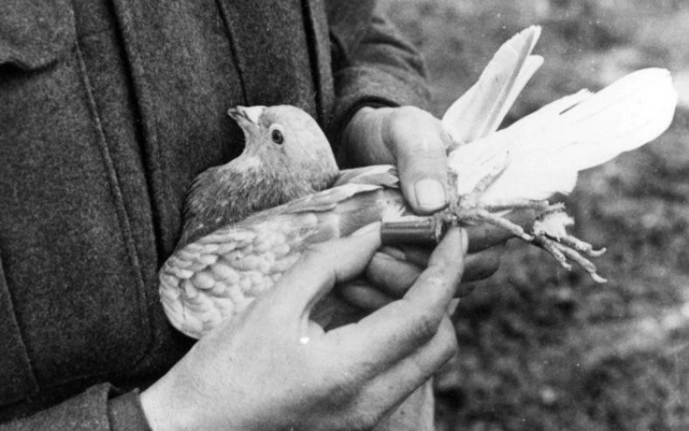
Интересный факт: кроме «человеческих» противогазов были сконстру- ированы и лошадиные, и даже голубиные намордники. Один голубиный про- тивогаз сохранился в московском военном музее.
В том же году инженеры ЦАГИ сконструировали кассеты на 24 голубя в боевом снаряжении, которые планировалось крепить под фюзеляжем бом- бардировщика СБ (рис. 20).
Над немецким объектом в немецком кассеты открывали, а голуби вы- летали в атаку. При этом из взрывателей ГЗС-7 выдергивались предохрани- тельные чеки, и теперь достаточно было легкого прикосновения к металлу, чтобы термитная шашка сработала. Сначала голубей приучали садиться на цистерны с горючим или вражеские самолеты. Для этого голубятню обору- довали под крылом трофейного «мессера», аккурат на месте его бензобака. Птица видела привычные предметы и после полета на бомбардировщике с облегчением садилась на смертельный «насест». В 1942 г.под Брянском ГЗС-
7 впервые применили на практике. Но, увы, голуби свои цели не нашли, по- тому что их неправильно выпустили. Однако позже они оправдали себя в глазах командования.
Есть знаменитая история про голубя – спасителя британской подлодки. В апреле 1940 г. фашистская Германия захватила Норвегию, несмотря на то, что она придерживалась принципа нейтралитета. Для Германии это был удобный плацдарм: незамерзающие северные порты, выходы в Северный Ледовитый океан и Северную Атлантику, а также шведская железная руда.

Для бесперебойного обеспечения этой группировки боеприпасами, вооруже- нием, топливом, продовольствием и подкреплением действовала морская транспортная магистраль, связывающая Германию и Норвегию.
Основной задачей подводных лодок Союзников было – нарушить бес- перебойную работу этой транспортной магистрали.
Пилоты фашистских самолетов, поднятых в воздух по тревоге, высле-
дили британскую подлодку и забросали её глубинными бомбами. После чего она пошла ко дну. Связь под водой не работала.
Ситуация казалась безвыходной и было принято решение послать на базу донесение с координатами лодки с помощью пары почтовых голубей, которые были на лодке. Голубя и голубку с донесениями поместили в капсу- лу для выпуска почтовых голубей из подлодки в погруженном состоянии. Капсулу вложили в трубу торпедного аппарата и произвели выстрел. Капсула всплыла на поверхность, через 30 сек. открылась крышка, голуби вылетели и взяли курс на британскую базу подлодок. Помощь пришла через два дня и весь экипаж подлодки был спасен.
Из двух голубей долететь смогла только голубка. Моряки ласково зва- ли её Winky (Уинки) – по-русски "мигашка", от слова "миг" (мгновение, мо- мент), что указывало на быстроту её полета (рис. 21).
За героический вклад в дело спасения экипажа подлодки голубка была удостоена высшей награды Великобритании – медалью со значением "за храбрость" и увековечена в бронзе.

Немаловажные герои Второй Мировой войны
Пэдди, ирландский почтовый голубь, доставил в Англию сообщение об успешной высадке союзных войск в Нормандии за 4 с лишним часа, это была рекордная скорость. Германия знала о высадке, но не знала ее дату и время. Использовать радио в этих условиях было невозможно, чтобы враг не пере- хватил сигнал (рис. 22).
Вильям Оранжский находился в составе секретной британской службы МИ-14. Во время воздушно-десантной операции союзных войск он доставил сообщение, которое спасло жизни более чем 2000 солдат. Голубя выпустили в небо в 10:30 19 сентября 1944 г., а в родное гнездо в Англии он прилетел в
14:55. За это время он преодолел около 400 км. За свое мужество и отвагу
Вильям Оранжский был награжден медалью Марии Дикин.
Наиболее известной птицей большого полета стал британский голубь по кличке Коммандо. Он входил в число 200 тыс. голубей, и, работая на агентов, заброшенных британскими спецслужбами за линию фронта, Ком- мандо совершил три вылета на территорию оккупированной нацистами

Франции с важнейшей разведывательной информацией. В 1945 г. за свою от- вагу крылатый связник получил медаль Дикин, которую в 2004 г. продали за
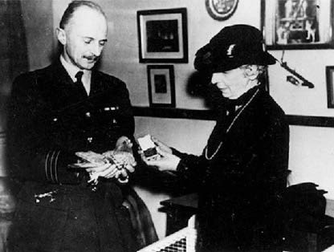
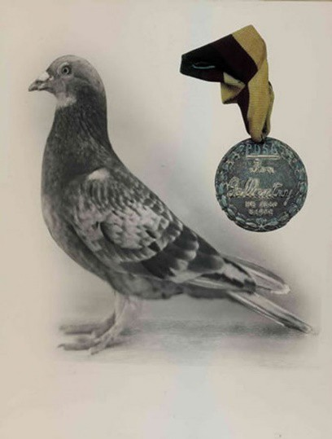
$17.500.

Рис. 21. Мария Дикин вручает награду Уикни Рис. 22. Педди

Голуби-герои США
Солдат Джо во время войны спас жизни мирному населению итальян- ской деревни Кальви-Вечи и британским солдатам, которые отбили ее у фа- шистских войск (рис. 23). 18 октября 1943 г. деревня должна была быть бом- бардирована американскими войсками. Но сообщение о том, что британцы отбили деревню, было вовремя доставлено Солдатом Джо, перед самым вы-
летом бомбардировщиков.
Голуби-герои Франции
Один из 600 голубей на протяжении 1918 г. Шер Ами совершил десят- ки боевых вылетов в районе Вердуна и доставил 12 сообщений особой важ- ности (рис. 24). В октябре 1918-го он с перебитым крылом, простреленной грудью и без одной лапы перелетел линию фронта, добрался до штаба армии и спас тем самым 194 солдат 77-го пехотного батальона, которые оказались отрезанными от основных сил союзников. За отвагу Шер Ами был награжден французским «Военным крестом», но спустя несколько месяцев скончался, так и не оправившись от ран. Чучело Шер Ами экспонируется в Националь- ном музее американской истории в рамках выставки «Цена свободы: Амери- канцы на войне».
Но время славной птицы уходило и оставалось лишь переквалифици- роваться ей в символ мира.

5.2. Индейки-парашютисты
Во время гражданской войны в Испании были заблокированы 1200
националистов в горном монастыре Санта Мария де ла Сабеза. Продукцию,

лекарственные препараты и амуницию можно было получить только с возду- ха. Но не хватало парашютов, и пилоты приняли необычное решение – кре- пить провизию к индейкам. Птицы хлопали крыльями, что замедляло их по- лет и, тем самым, делало возможным передачу даже хрупких грузов.
Но восемь месяцев спустя так и не согласившиеся сдаться национали- сты были уничтожены отрядом численностью 20000 человек. Лидер нацио- налистов капитан Сантьяго Кортес Гонсалес был смертельно ранен в послед- ней атаке, и его последними словами были «Гвардия умирает, но не сдается».
Гонсалес стал национальным героем.

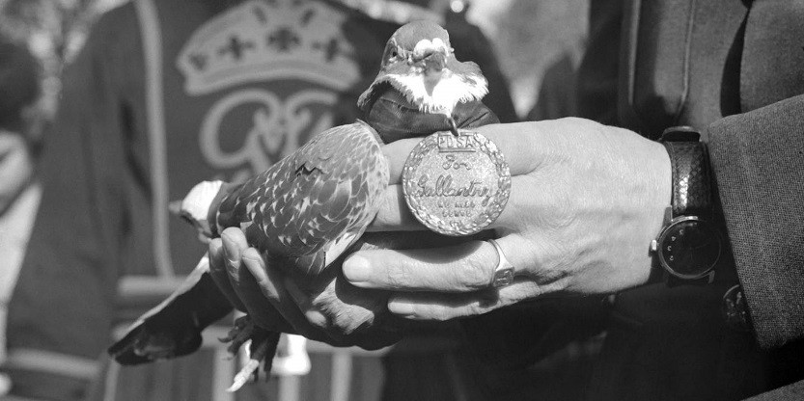
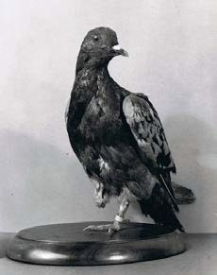
Рис. 23. Солдат Джо Рис. 24. Шер Ами

Часть 6
БОЕВОЙ ОТРЯД НЕПАРНОКОПЫТНЫХ

6.1 Лошади
Лошадь издавна служила людям и на войне, и на охоте. В Древнем Ри- ме и в Персии воины уже ездили верхом на животном. Но римляне не знали сёдел и прикрывали спину лошади лишь попоной, тем временем как у персов они уже были. Седло делает удобной верховую езду не только для всадника, но и для лошади. Хоть пехота римлян была очень сильна, но восточные всад- ники, «выросшие» в седле, представляли для них грозную силу. Однако Древний мир ещё не знал стремян и современных подков.
И как только было придумали колесо, начали появляться и первые ко- лесницы. В древности лошади, запряжённые в колесницы, принимали уча- стие в различных сражениях. Возница управлял экипажем, а другие воины стреляли из лука или действовали мечами. Также лошади, запряжённые в ко- лесницы, участвовали в гонках и других спортивных соревнованиях.
Как оказалось, жизнь степных народов – неотделима от лошади. С по- мощью них кочевники прошли от границ Китая до Западной Европы – это движение позже стали называть Великим переселением народов. Отсюда же пришли на Запад седло и стремена. А ведь не будь этих изобретений не по- явились бы и рыцари Средневековья, которых сложно представить без их верных коней.
В Монголии говорят: «Монгол без коня, что птица без крыльев». Мон- гольские лошадки, как правило, небольшие, примерно 120–147 см, поэтому монгольских мальчиков здесь сажают на лошадь уже в 3 года.
Во время Второй мировой войны практические весь тыловой подвоз опирались на все на те же четыре копыта (рис. 25). Немецкий генерал Галь- дер писал в докладной записке о положении дел в России своему берлинско- му начальству: «Мы постоянно сталкиваемся с конными соединениями. Они так маневренны, что применить против них мощь немецкой техники не пред- ставляется возможным. Сознание, что ни один командир не может быть спо- коен за свои тылы, угнетающе действует на моральный дух войск».
Немцы так же использовали лошадей. Обозы, полевые кухни, даже лег- кая и средняя полевая артиллерия перевозились исключительно копытной тя- гой. Конечно, кони не могли равняться по скорости с техникой, но зато кава- лерия может идти там, где будет сложно проехать машине, причем скрытно для противника. Неслучайно так удачно рейдерствовали в немецком тылу ка- валеристы генералов Белобородова и Доватора.

Британцы еще во времена англо-бурской войны придумали наносить животным специальными красками камуфляж на бока.
Также конь – это 300, а то и 400 килограммов диетического мяса.
В 1969 г. один наш соотечественник запатентовал «люлькового бро- неконя Надюшу» в честь столетия Надежды Константиновны Крупской. Суть проекта состояла в том, чтобы защитить кавалериста от обстрелов. Под брю- хом коня подвешивалась люлька, прикрытая спереди бронещитком с амбра- зурой для стрельбы из оружия. Солдат, лежа в этой люльке, стрелял между ног лошади и управлял ее бегом с помощью проведенного через специальные отверстия в люльке повода. Но была некая проблема, она хоть и мелкая, но не очень приятная: животное время от времени выделяет отходы жизнедея- тельности как раз туда, где качается в люльке солдат. Но создатель достойно решил задачу, дополнив «люлькового бронеконя» «устройством для отвода мочи». Авторское свидетельство было выдано. Правда, до опытного образца дело так и не дошло.
По официальным данным штатная численность лошадей в войсках со- ставляла 1,9 млн. голов, но много из них в списках не значились.
Раненных лошадей собирали после каждого боя и отправляли в специ- альные ветеринарные лазареты. Для доставки использовался автотранспорт, имевшийся в специальных эвакуационных армейских и фронтовых лазаре- тах, где были хирургическое, терапевтическое и инфекционное отделения, которые возглавлялись квалифицированными специалистами. Тяжело ранен- ным лошадям здесь делали операции, а потом много месяцев лечили их и вы- хаживали до полного выздоровления. Так что такой же заботой и внимаем были окружены не только бойцы, но и лошади.

6.2. Ослы и мулы
Ослов зачастую использовали в качестве тягловой силы. Во время Пер- вой Мировой войны их использовали в качестве санитаров-носильщиков (рис. 26). Но в последнее время их стали использовать в качестве самодель- ных взрывных устройств. Ослы, оснащенные взрывчаткой, использовались против войск коалиции в Ираке и Афганистане, но безуспешно. Странные действия повстанцев привели к подозрениям со стороны коалиции: первые либо пытались оставить осла одного, при этом стоя где-то в отдалении, либо активно пытались отправить его вперед. Даже Израиль также пытался ис- пользовать такое оружие в ответ на вторжение в Сектор Газа.
Во время гражданской войны в Америке в Нью-Мехико использовали мулов. В битве при Вальверде капитан союзной армии Падди Грейдон взял двух старых и верных мулов, оснащенными гаубицами, отвел из на 140 м от

лагеря конфедератов, зажег запал и отправил их в путь. Однако мулы оказа- лись слишком верными и последовали за своим хозяином, как только тот их оставил. Таким образом, Грейдону пришлось убегать от взрывной волны. Впоследствии потерь не было, хотя взрыв и до смерти напугал других мулов
(рис. 27).

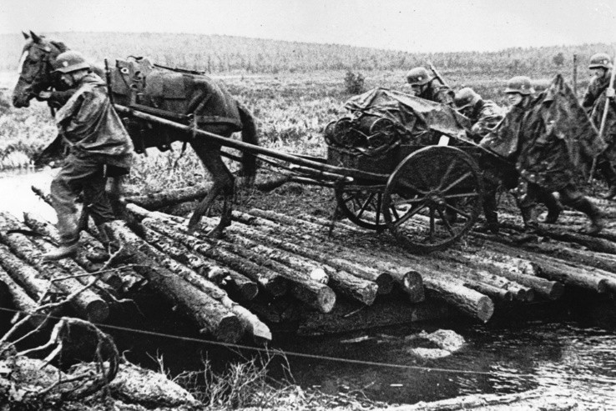
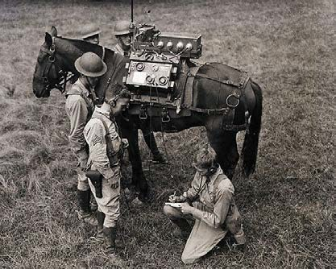
Рис. 25. Лошади везут тыловой подвоз Рис. 26. Кони-связисты
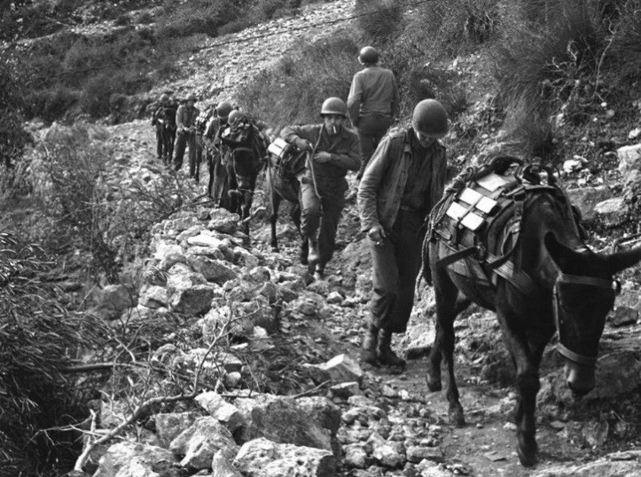
Рис. 27. Ослы

Часть 7
БОЕВОЙ ОТРЯД ПАРНОКОПЫТНЫХ

7.1. Лоси
В конце XVII в. Швеция пыталась сохранить безопасность своей не- давно обретенной империи от врагов, которая в последствии привела к Дат- ско-шведской войне (1675–1679 гг.) и Великой Северной войне (1700–1721 гг.). Есть легенда о том, что королю Швеции Чарльз XI нравилось вводить военные инновации, что в итоге поспособствовало возникновению идеи о введении лосиной кавалерии. И эта идея, как может показаться на первый взгляд, не была такой уж глупой. По стране уже давно передвигались гонцы в упряжке из лосей. Предположительно, шведы все-таки достигли успеха и натренировали лосей для езды верхом. Но они не учли некоторые недостатки этих животных, такие как уязвимость к некоторым болезням домашнего ско- та, страх перед выстрелами и тенденцию пугать всех лошадей в округе.
В Сибири лосей использовали как верховых животных, которые могли опережать казаков на лошадях. Эта инновация очень нагнетала Ивана Гроз- ного, и он принял решение истребить местных жителей и запретить всякое земледелие с использованием лосей. А так бы в России была бы лосиная ка- валерия.
В начале XX в. видный советский зоолог, замдиректора по науке Мос- ковского зоопарка Петр Александрович Мантейфель высказал идею об одо- машнивании лося. Профессор Мантейфель писал, что «давно пора ввести ло- ся в список новых сельскохозяйственных животных». И ведь действительно, лоси – это самый крупный вид семейства оленевых, он является ценным охотничьим и промысловым животным. При участии Мантейфеля было со- здано несколько лосиных ферм, на которых были достигнуты значительные успехи, и отчет об этих успехах в 1934 г. лег на стол наркому обороны Кли- менту Ворошилову.
В 1932 г. СССР и Финляндия подписали договор о ненападении, позже был продлен на десять лет. Но Сталин стал опасаться, что Финляндия предо- ставит свою территорию Германии или Великобритании как плацдарм для нападения на СССР, ведь граница проходила всего в 32 км от Ленинграда. Война с Финляндией была лишь вопросом времени, и в наркомате обороны отдавали себе в этом отчет. Но одной из важных проблем, которую требова- лось решить в связи с этим, оставалась – транспортная. На территориях, ко- торые предполагались, чтобы вести военные действия, были покрыты лесами и болотами. Техника просто бы не смогла проехать, а лошади увязли бы в снегу.

С 1934 по 1937 гг. коллектив питомника смог буквально совершить не- возможное. Здесь лосят с раннего детства приучали к человеку и с помощью специально разработанных методик отрабатывали у них нужные навыки.
Из записей дневника Михаила Глухова известно, что главная и сложная зада- ча – приучить лосей к звуку выстрелов (рис. 28). Это делалось следующим образом: лосятам ежедневно отстреливали определенное количество холо- стых патронов с уменьшенной навеской пороха и с каждым днем навеску увеличивали, постепенно переходя к обычным штатным патронам. Тут же выяснилось, что лоси по-разному реагируют на выстрелы из различного ору- жия. Резкие пистолетные выстрелы пугали животное, а вот, как это ни стран- но, спокойнее всего они относились к очередям из пехотного пулемета Дег- тярева. Поэтому вооружить лосиные подразделения планировалось именно этим оружием.
Для прикрепления пулемета были разработаны специальные седла, но возможность маневра была плохая. Бойцы-кавалеристы пробовали жестко крепить сошки пулемета на развесистые рога, но выяснилось, что при стрельбе вибрация приводила к сотрясению мозга у животных и ломала рога. Поэтому от жестких креплений пришлось отказаться, заменив их кожаными подушечками. Выяснилось, что при прикреплении сошки на концы рогов ло- си выполняют функцию «самонаведения», т.е. поворачивая голову в сторону
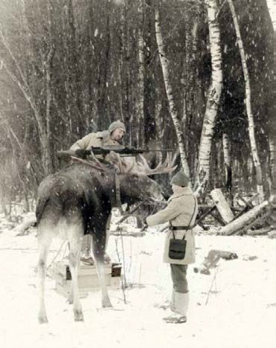
опасности, они одновременно наводили пулемет на цель.

Рис. 28. Крепление пулемета к рогам лося.

В зимнее время года прирученные и специально обученные лоси дава- ли бойцам огромные преимущества. Передвигаться верхом на лосе намного легче и, к тому же, скрытно, ведь следы этих животных не вызывали у про-

тивника подозрений. Как известно, во время ВОВ, советские партизаны зи- мой использовали сапоги с подошвами в виде лосиных копыт, чтобы не при- влекать внимания к своим следам в лесу.
В декабре 1937 г. «Волосовский специальный питомник № 3» в сопро- вождении Жданова посетил лично Иосиф Виссарионович. Сталина впечатлил момент выхода из леса лосиной кавалерии с пулеметами на рогах. Хоть он и остался доволен демонстрацией, однако подметил тот факт, что лоси пока не обучены отличать красноармейцев от белофиннов. Но никто не решился объ- яснить Сталину, что животное не способно рассмотреть красные звезды, по- тому что оно имеет черно-белое зрение.
И тут военных инструкторов питомника осенила новая идея – исполь- зовать феноменальный слух животных и научить их отличать интонации, ко- торые в финском и русском языках существенно различаются. В питомник были приглашены несколько переводчиков и лосей стали тренировать на
«распознавание речи». Животные, слух которых во много раз чувствительнее человеческого, оказались способными лингвистами и разведчиками. Они могли различать финскую речь с расстояния почти в километр, после чего условным сигналом, что-то в роде «фырканья», привлекали внимание всад- ников или даже атаковали противника, затаптывая его ударами копыт мощ- ных передних ног, способных одним ударом убить волка.
Однако лосей так и не смогли приучить собираться большими стадами, поэтому о создании огромных лосиных армий пришлось забыть. Для них бы- ла выработана особая тактика и поставлены специфические задачи. Они должны были противостоять многочисленным мелким разведывательно- диверсионным группам врага, от которых военные ожидали серьезных не- приятностей, и доставлять финским войскам множество неприятностей, дей- ствуя за линией фронта мелкими группами, состоящими из 10–15 кавалери- стов верхом на лосях в режиме «свободной охоты» в карельских лесах.
Согласно записям Михаила Глухова, к 1939 г. в питомнике было подго- товлено и обучено более 1500 боевых лосей, которые прошли соответствую- щее обучение. Кавалеристы тем временем рядом с питомником построили специальные корпуса и площадки для обучения бойцов спецкавалерии. Экс- перимент оказался весьма своевременным – с весны 1939 г. отношения меж- ду Финляндией и СССР начали резко ухудшаться. Жданов по-прежнему ку- рировал эту тему и минимум раз в месяц бывал в питомнике, чтобы лично проконтролировать процесс подготовки.
Через полгода с обеих сторон начались военные приготовления, и ле- том, во время одного из своих визитов, Жданов задал Глухову прямой во- прос: «Михаил Александрович, вы обеспечите, как обещали, полторы тысячи

подготовленных кавалеристов? Товарищ Сталин считает, что они будут нам очень нужны к октябрю». «Нет, Андрей Александрович, – честно ответил Глухов, – в октябре у лосей будет гон, в это время они не слушаются никого, даже меня». «А товарища Сталина они послушаются?» – помрачнев, спросил Жданов. «Люди – послушаются! – выкрутился Глухов. – Поэтому люди ум- нее лосей. Когда зовет природа, лоси не слышат никого». Такой ответ мог стоить Глухову жизни, но сошел с рук – Жданов прислушался к мнению зоо- лога. Что именно он доложил Сталину, история умалчивает. Но в результате СССР способами затягивал дипломатические переговоры с Финляндией до конца осени. Как только гон у лосей закончился, все диверсионные группы были приведены в боевую готовность. А утром 30 ноября началась советско- финская война.
Лосиная спецкавалерия несравненно преподнесла себя с первого дня войны. Лоси вели себя послушно, легко пробирались по самым непроходи- мым лесам и подмерзшим болотам, молниеносно и почти бесшумно возника- ли в чаще, устраивая переполох, и так же молниеносно и почти бесшумно исчезали. Но огромен был психологический эффект: когда на поляну в мо- розной тишине вываливался десяток огромных лосей, ощетинившись дулами пулеметов поверх рогов, – даже самые опытные и хладнокровные финские бойцы каменели от страха и сдавались в плен.
Как рассказала «Популярной механике» внучка командира финской диверсионной группы Олли Паавинена Инари Яарвинен: «Дед часто расска- зывал эту историю и признавался, что такого страха он не испытывал в своей жизни больше никогда, даже когда его чуть было не расстреляли в плену». А те из финских бойцов, кто все же сумел уйти, потом рассказывали своему командованию такое… Командование не верило, но среди финнов поползли всяческие слухи и небылицы, породившие среди неграмотных солдат леген- ды о том, что «красноармейцы заключили договор с духами лесов».
В марте 1940 г. советско-финская война закончилась подписанием мирного договора, лосей вернули в питомник. Жданов лично передал Глухо- ву похвалу Сталина: «Вы воспитали настоящих советских животных». Пи- томник принялись расширять. И вот уже летом 1941 г. планировалось по- строить новые корпуса и основать рядом Академию кавалерии специального назначения. Но планам не суждено было сбыться – 22 июня 1941 г. началась Великая Отечественная война.
Часть лосей отправили в Белоруссию для действий в тылу врага, где их использовали партизаны, а оставили оставить в питомнике до окончания гона и отрастания рогов. Но к тому времени началась блокада Ленинграда, а во время одного из артобстрелов снаряд попал в склад топлива по соседству с

питомником. Произошел взрыв, начался пожар, который почти дотла уни- чтожил питомник. Михаил Глухов погиб, остались только его записи, кото- рые чудом удалось раздобыть «Популярной механике».
А вот лоси в большинстве своем остались живы. Они разбежались по окружающим лесам. Но боевую выучку они не забыли. Лоси, не обращая ни- какого внимания на грохот выстрелов, выбегали прямо на финских охотни- ков и яростно атаковали их, заслышав только финскую речь.

7.2. Олени
Еще один морозо-устойчивый зверь – это северный олень Карибу, ко- торый также отметился на дорогах войны (рис. 29). Выяснилось, что лошади в условиях полярной зимы превращаются в обузу для фронта. Валериан Александрович Фролов предложил применять в войсках традиционные се- верные оленьи упряжки. Первые же попытки передвижения на оленях дали замечательный результат, уже и к началу Великой Отечественной были раз- работаны основные положения использования упряжек в армии. 29 июня
1941 г. немецкая армия «Норвегия» при поддержке финских войск нанесла удар Мурманску, а 1 июля – на Кандалакшу. В ноябре этого же г. по реше- нию Военного совета 14-й армии для противостояния немцам были сформи- рованы три армейских оленьих транспорта. каждый из которых состоял из
1015 оленей, 15 оленегонных собак, 237 грузовых и 76 легковых нарт. Об- служивали транспорт 154 человека, в том числе 77 солдат-оленеводов. Для обеспечения действия морской пехоты у Северного флота была своя олене- транспортная бригада.
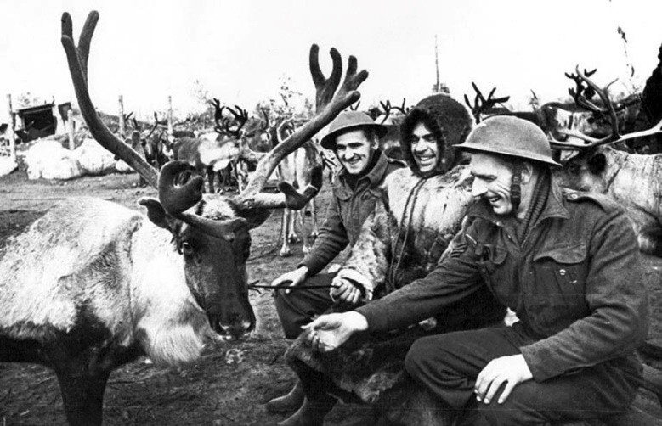
Рис. 29. Олень Карибу.

Устав оленьей армии был прописан самым детальным образом – чтобы олень не уставал, был всегда сыт и ухожен. В должности солдат-оленеводов проходили службу местные жители, которые хорошо ориентировались в тундре и знали где находятся ягельные пастбища. Из Архангельской области

призывали также ненцев и коми с их оленями. В нарту запрягали по 3–4 оле- ня. Три – пять грузовых и одна легковая нарты составляли «райду». Две–три легковые нарты привлекались для прокладки пути по снежной целине, их смена происходила каждые 1–1,5 км. По оленьей дороге райды проходили в сутки до 35 км, по бездорожью – до 25 км. Грузоподъемность нарты зависела от состояния маршрута. В ноябре и декабре на нарте перевозилось 300 кг груза, в январе и феврале – 200, в марте и апреле – 100 кг.
За время войны оленями 14-й армии было вывезено с поля боя 10142 раненых и больных. Одиночные легковые нарты использовались офицерами связи для доставки срочных донесений. Олени служили и в авиации: они подвозили к самолетам авиабомбы и патроны, эвакуировали из тундры ава- рийные машины. Для этого авиатехники разбирали самолет на части и грузи- ли их на нарты. С 1941 по 1944 г. таким образом были вывезены 162 самоле-
та.
7.3. Верблюды
Существенная нехватка лошадей и техники вынудила выловить и при- ручить почти 350 диких верблюдов. В состав советских войск входила ре- зервная 28-я армия верблюдов, которые были тягловой силой для пушек (рис.
30).
На верблюдах возили боеприпасы, горючее для танков и самолетов, продукты, воду для кухонь, топливо; на них эвакуировали раненых красно- армейцев. Только за один рейс "верблюжий батальон" вместо 134 грузовых автомобилей перевозил на порядочное расстояние 12 тыс. пудов различного груза. Верблюды помогали по звуку определять, кто в воздухе. Заслышав чужих, спешили лечь на землю, маскируясь в тени дерева, забора, строения. Даже звуки выстрелов различали: когда бьют наши и не надо тревожиться, а
когда враг.

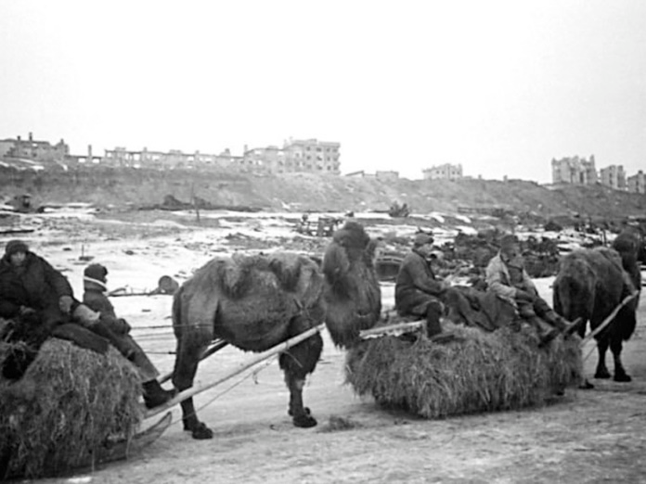

Рис. 30. 28-я армия верблюдов.

Ветераны войны М. Роговой и П. Кузнеченко рассказывали о том, как "красавец верблюд по имени Васька, почищенный, с высоко поднятой голо- вой ходил по улицам поверженного Берлина. На спине он носил плакат на немецком языке: "Астрахань – Берлин".
Многие солдаты фотографировались, усаживаясь меж горбов другого верблюда, по кличке Яшка. Уроженец песчаных просторов вошел в историю войны, позируя с двумя солдатами на спине на страницах фронтовой печати. Текст под фото таков: "От астраханской степи до стен рейхстага протопал по огненным верстам войны, помогая нашим бойцам громить врага, и гордый верблюд-богатырь, их общий любимец по кличке Яшка".

Часть 8
КОСОЛАПЫЕ СОЛДАТЫ

Правящая семья Розенбергов, которая жила в Крумловском замке в Че- хии, заявляла о своем благородном родстве с итальянской династией Орсини. Эта фамилия произошла от слова «орса», что означает «медведица». Розен- берги даже на своем фамильном гербе изобразили медведицу, что в итоге звучало как «медведица-щитоносец», что в английском языке звучит как игра слов: shield-bearer she-bears (bear означает «носить» и «медведь»). В послед- ствии им показалось этого мало, и они решили приобрести медведей в соб- ственность.
Когда Розенберги умерли в 1611 г., медведи остались. Именно этих ис- пользовали в медвежьем рву во время Тридцатилетней войны, но первое официальные упоминания о медведях датируется 1707 г., после этого сооб- щалось, что они постоянно проживали на территории в периоды времени с
1730 по 1935 гг. На протяжении этих периодов времени, количество медве- дей пополнилось благодаря природной рождаемости, пожертвованиям и по- купкам из разных зоопарков. Также была введена официальная должность смотрителя за медведями. На сегодняшний день на территории рва еще жи- вут четыре медведя. Сейчас медведи – это местные всеми обожаемые знаме- нитости, и люди празднуют их дни рождения в день под названием Медве- жий фестиваль в канун Рождества.
Не прошла ВОВ и мимо медведя. В польской армии, армия Владислава Андерса, сформированной из депортированных в 1939 г. в СССР поляков на Ближнем Востоке, служил медведь Войтек (рис. 31). Медведь был куплен в Иране польскими солдатами за несколько банок консервов. Потом корпус был переброшен в Италию. Но польские солдаты оказались прекрасными дрессировщиками.
Медвежонок, выросший среди людей, был очень послушным и миро- любивым, совершенно не проявлял никакой агрессии по отношению к солда- там. Он научился пить пиво, как солдаты, держа бутылку в одной лапе. Очень забавно выглядело, когда его угощали сигаретой, он делал благодар- ственный кивок головой, при этом он не курил сигарету, а разжевывал и съе-
дал.
Однажды медведь увидел, как солдаты польской армии разгружали бо- еприпасы и доставляли их к орудиям, которые находили на горе. Целый день солдаты трудились без отдыха. Войтек сначала внимательно наблюдал за ними, а потом подошел к грузовику, встал на задние лапы, а передние протя- нул вперед. Раздающий положил ему на лапы ящик с боеприпасами и Войтек

понес их в гору к орудиям. После чего он вернулся и уже самостоятельно брал и относил ящики, не уронив при этом ни одного снаряда.
В этот день польские солдаты выполнили задачу и взяли нужную высо-
ту. Войтек занимался доставкой боеприпасов и продовольствия еще много дней, не боясь ни стрельбы, ни грохота орудий. Свидетелями этого чуда бы- ли сотни людей, многие из которых поначалу не верили рассказам очевидцев. А когда раздавалась команда «равнение направо!», он поворачивал голову, как настоящий солдат. Официально мишка был приписан к 22 роте снабже- ния артиллерии II корпуса польской армии и находился на гербе подразделе- ния. Отслужив пять лет в польской армии, доблестный медведь был удостоен
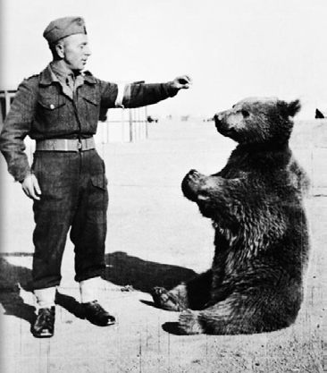
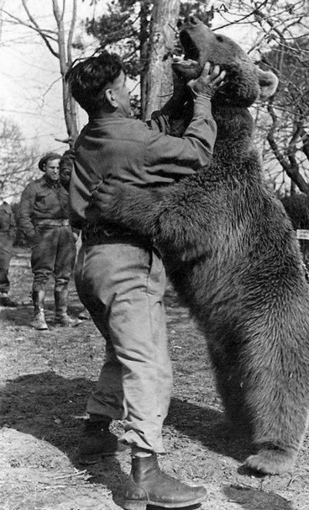
звания капрала.

Рис. 31. Войтек.

Часть 9
МОРСКОЙ СПЕЦНАЗ

Идея о превращении морских млекопитающих в солдат возникла в Рос- сии. Еще в 1915 г. в Генеральный штаб ВМФ обратился дрессировщик Вла- димир Дуров, который предложил обезвреживать подводные мины с помо- щью тюленей (рис. 32). Военное министерство заинтересовалось, и вот уже за три месяца в Балаклавской бухте были обучены 20 животных. Они во вре- мя показательных тренировок легко обнаруживали под водой всякие муляжи противокорабельных мин и помечали их специальными буйками. Но приме- нить тюленей в военных условиях так и не удалось. Немцы были растеряны с появлением необычного спецподразделения и ночью все животные были отравлены. Военная контрразведка начала расследование этого темного пре- ступления. Однако завершить его не удалось. Грянула революция, и дело о гибели боевых тюленей закрыли. Когда к власти пришли большевики, то возникла опасность того, что секретная методическая литература по подго- товке ластоногих диверсантов окажется у врага, и поэтому большая часть до- кументов была уничтожена.
Повторно к приручению морских млекопитающих и использованию их в военных целях люди вернулись во время Вьетнамской войны.
На этот раз невероятных успехов достигла Америка. Она сумела при- влечь к военной работе дельфинов (рис. 33). Первым их боевым крещением стало патрулирование крупнейшей военно-морской базы США во Вьетнаме – Камрани. К 1970 г. в операции «Быстрый поиск» участвовало шесть живот- ных, обученных на базе Сан-Диего. 50 пловцов-диверсантов попытались прикрепить к бортам американских кораблей магнитные мины, но обитатели морей успели их поймать. Также выяснилось, что бывали случаи, когда мор- ские львы самостоятельно уничтожали пловцов при помощи закрепленных на носу ножей или игл с ядом.
По рассказам бывших спецназовцев Черноморского флота, в то время погибли два советских аквалангиста-подрывника. Видимо, это вдохновило советских специалистов на возобновление работ с морскими животными. В
1967 г. в Казачьей бухте Севастополя был открыт первый советский военный океанариум. На довольствие было поставлено 50 дельфинов-афалин. В 1970- х гг. к работам подключилось несколько десятков научных институтов СССР. «Дельфинов и тюленей готовили по нескольким направлениям: охра- на и патрулирование местности, уничтожение диверсантов, поиск и обнару- жение тех или иных подводных объектов», – рассказывает главный военный тренер Севастопольского океанариума Владимир Петрушин.

Обучение проходило по наработанным шаблонам: сначала действие, а затем подкрепление. У животных начали вырабатываться навыки нужного поведения. За выполнение работы они получали рыбку. Однако, дельфины понимали смысл происходящего и порой сами проявляли инициативу и предлагали те или иные алгоритмы сотрудничества. Вскоре удалось добиться колоссальных результатов.
Тем не менее, боевые средства поражения: ножи, иглы с парализую- щими или отравляющими веществами и даже пистолеты, надеваемые на нос и срабатывающие при ударе, в арсенале спецподразделений имелись. Но дельфины нередко переживали сильный стресс и зачастую отказывать от дальнейших приказов, недаром ходят легенды о доброжелательности этого животного. Поэтому и советские и американские специалисты старались не доводить дело до крайности. Другое дело – морские львы и тюлени. Они без всяких угрызений совести тыкали людей отравленными иглами.
С 1975 г. боевой отряд морских млекопитающих заступил на штатное дежурство в севастопольской бухте и совместно с отрядом спецназа нес круглосуточное патрулирование. Но служба боевых дельфинов не сводилась только к выявлению вражеских лазутчиков.
На специально отведенных полигонах в Черном море постоянно про- ходили корабельные стрельбы и морякам приходилось терять несколько учебных торпед в г.. Потеряв ход, торпеда тонула и тут же зарывалась в глу- бокий ил, поэтому даже опытные водолазы были бессильны. Здесь-то и была необходима помощь дельфинов. На морды дельфинам надевали специальные рюкзаки с аудиомаяками и буйки с якорями. Обнаружив потерянную торпе- ду, они подплывали к ней, тыкались носом в грунт и сбрасывали аудиомаяк
вместе с буйком. А дальше в дело вступали водолазы.

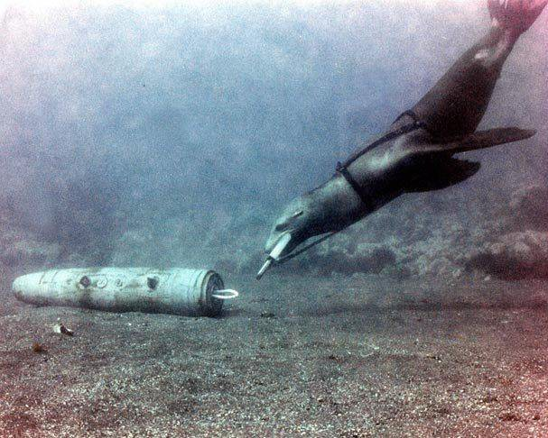
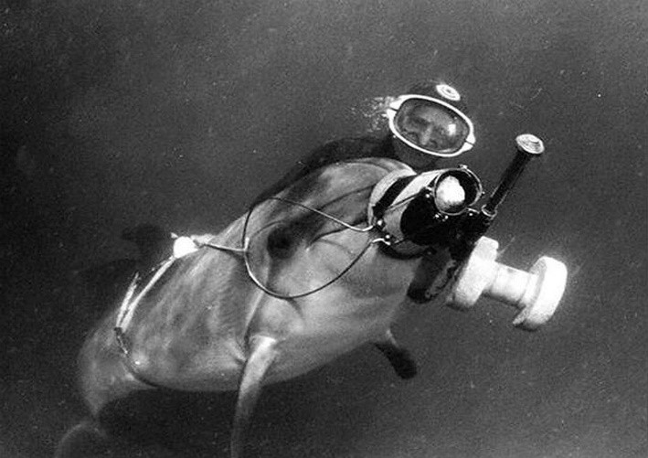
Рис. 32. Тюлени Рис. 33. Дельфины

В своей специальности поисковые дельфины достигли невероятного мастерства. Они даже освоили подводное фотографирование. Специально для спецподразделения был разработан фотоаппарат, выдерживающий глу- бины свыше 100 м. Животных учили правильно направлять объектив на цель, замирать и только в этот момент спускать затвор. Одна из сложностей при подводной съемке состояла в том, что мощная вспышка слепляла животных, поэтому пришлось учить закрывать их глаза. Затем по фотографиям можно было легко определить, что за находка лежит на дне и стоит ли тратить силы на ее подъем.
Иногда за помощью к военным обращались и гражданские ведомства. Например, по просьбам археологов боевые дельфины искали и находили останки античных кораблей. С помощью дельфинов со дна поднимались древнегреческие амфоры и другие предметы старины.

НАСЕКОМЫЕ НА ТРОПЕ ВОЙНЫ

10.1. Пчелы
В доисторических битвах за теплую пещеру, помимо палок с каменны- ми наконечниками, наши предки использовали куда более действенное ору- жие – пчелиные ульи. Ульи заносились в пещеру, после чего покусанные хо- зяева быстро освобождали ее.
Существует легенда, что в Ассирии разводили ручных пчел, которые реагировали на определенные звуки, посылаемые пчеловодами, и летели в заданном направлении. Так, выпустив всего тысячу-другую «загипнотизиро- ванных» пчел на противника, ассирийцы могли устроить грандиозную пани- ку и давку в рядах врага.
В хрониках Третьей Митридатовой войны между Римом и Понтийским Царством пчелы упоминались довольно часто. Во время осад из-за выпущен- ных в туннели нескольких роев пчел римские саперы были вынуждены от- ступить, другая армия римлян отравилась токсичным медом. Без сомнения, римляне, извлекли урок, так как их склонность к использованию пчелиных ульев в качестве снарядов впоследствии привела к нехватке меда в империи.
Пчелы также оставались одним из действенных приемов ведения вой- ны в Средневековье, еще Генрих I, Ричард Львиное Сердце пользовались ими во время Третьего Крестового Похода и в Иберии. Даже в XVIII в. пчел ис- пользовали, защищая Белград от Османской Империи.
В наше время ученые выдвинули предложение использовать пчел в ка- честве детектора взрывчатки, но пока ученые работают над изучением спо- собности пчел обнаруживать взрывчатые вещества.
В XVIII в. многие капитаны дальних плаваний возили на всякий воен- ный случай в трюмах ульи, чтобы никто не посмел взять корабль на абордаж.
Во время Первой мировой войны немцы придумали самый эффектив- ный способ шпионажа. Заметив полезную способность пчел улетать далеко и всегда возвращаться в свой улей, немцы внедрили в ряды пасечников своих агентов. Когда французы переместили свои войска на границу с Германией, немцы-пасечники получи информацию о составе французских войск, отпу- стили пчел с территории Франции, перевязав их разноцветными нитками. Артиллерия – зеленая нитка, пехота – красная, кавалерия – синяя. Подсчитав все нитки, немцы узнали заранее о составе французских войск и скорректи- ровали свои планы.

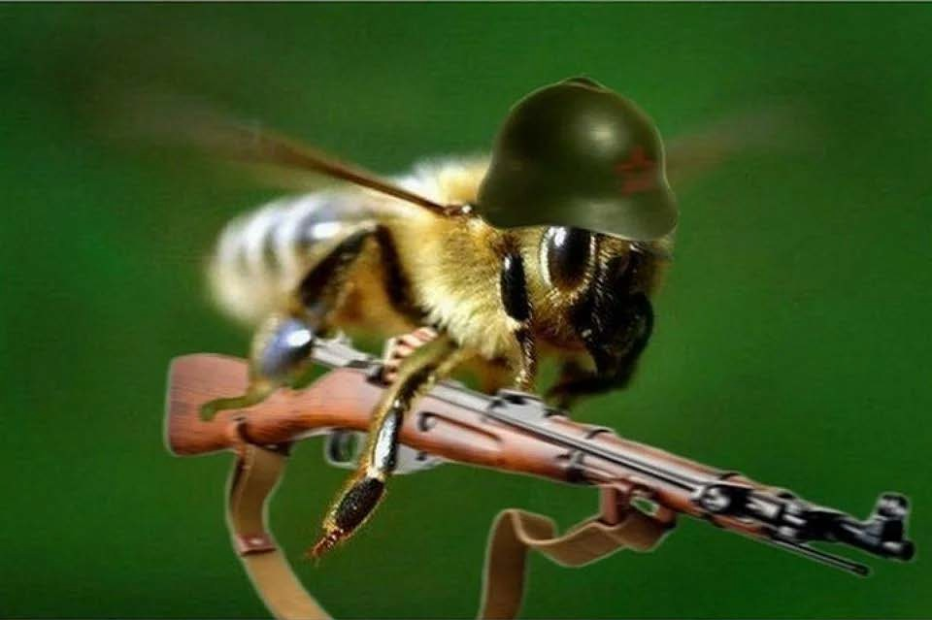
Рис. 34. «Боевые пчелы».

10.2. Сверчки и слизни
Это, наверное, два самых странных участников Первой Мировой вой- ны. Тысячи светлячков, посаженных в банки, обеспечивали освещение в око- пах для чтения писем, карт и сообщений разведки.
Слизней использовали в качестве сигнализации о горчичном газе, иприте. Американская армия проводила множество экспериментов с корова- ми, крысами, мышами, собаками, котами, морскими свинками, блохами и мухами, но наибольшего результата они достигли в эксперименте со слизня- ми – у всех других животных во время эксперимента развивалась пневмония. Выяснилось, что слизни могут определять частицу горчичного газа в 10–12 млн. частиц воздуха. По их реакции можно было понять наличие газа в воз- духе, что давало солдатам достаточно времени для того, чтобы надеть проти- вогазы, так как опасная доза для человека 1 частица на 4 млн. Именно так они и отправились в бой в июле 1918 г.

АНАЛИЗ АНКЕТИРОВАНИЯ

С целью выяснение объема знаний жителей города и области по обо- значенной проблематике была разработана и предложена анкета «Животные на войне». Было опрошено 79 студентов и 21 школьник.
1. Могли бы животные принимать участие в военных действиях:

o Да o Нет o Не знаю

2. Какие животные были бы участниками военных действий:

o Собаки

o Кошки

o Крысы и мыши o Летучие мыши o Голуби
o Лоси

o Тюлени

o Дельфины
o Лошади

o Ослы

o Пчелы

o Сверчки o Индейки o Мулы
o Олени

o Медведи

3. Какие специальности могли иметь выбранные вами животные:

o Диверсанты o Кавалеристы o Партизаны
o Почтальоны
o Своеобразные «психоло- ги», будившие воспоминания о доме и успокаивающие не- рвы

o Связисты
o Тягловая сила
o «Пушистые радары», пре- дупреждающие об опасности авианалетов и газовой атаки

o Подрывники-истребители танков
o Санитары

o Саперы (миноискатели)

Анализ результатов анкетирования показал, что:
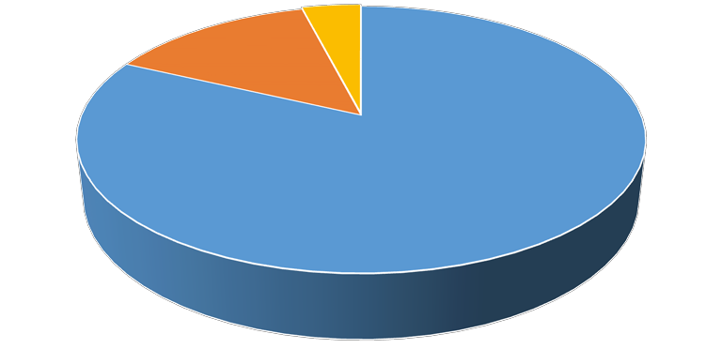
− 82 % респондентов считают возможным причастность животных к военным действиям, 14 % так не думают и 4 % затруднились ответить;

да нет не знаю

4%
14%

82%

− по мнению 96 % опрошенных наиболее востребованы в военных

действиях собаки, наименее – индейки и тюлени – 0 %;

Собаки
Кошки Крысы и мыши Летучие мыши Голуби
Лоси Тюлени Дельфины Лошади Ослы Пчелы Сверчки Индейки Мулы Олени Медведи Верблюды

0 20 40 60 80 100 120

− самая распространенная специальность среди животных, по мнению проголосовавших, «почтальоны» – 78 %, наименее распространенная «парти- заны» – 10 %. Также респондентами были предложены следующие специ- альности животных: химическое оружие – переносчики заразы, например,
крысы (1 %); в качестве еды (2 %).

Диверсанты

Миноискатели

Санитары

Тягловая сила

Связисты

Партизаны

Подрывники

Психологи

Почтальоны

Кавалеристы

"Пушистые радары"

0 10 20 30 40 50 60 70 80 90

ЗАКЛЮЧЕНИЕ

Ещё первобытные люди приучили животных к себе. Ведь любое жи- вотное для человека – это незаменимый помощник, друг для одинокого чело- века, сторож в хозяйстве и солдат на войне. Люди ведут войны с незапамят- ных времён. И всегда верными спутниками человека в его ратных делах были и остаются животные.
Живущие по «законам джунглей», животные понимали происходящее и были готовы рисковать собственными жизнями ради спасения людей. Че- ловек, умирая, понимает за что, а животное погибает лишь из-за преданности и долга перед хозяином, а это гораздо большее и высшее пожертвование.

Выводы:

1. Среди животных, принимавших участие в военных действиях, наиболее востребованы были: собаки, кошки, голуби, лошади.
2. Основными «профессиональными обязанностями» этих животных на войне стали: диверсанты, кавалеристы, саперы, почтальоны, санитары, тягловая силы, психологи, партизаны, связисты, «пушистые радары», преду- преждающие об опасности.
3. Несмотря на тяжелые физические и моральные условия во время войны, люди осознавали не только практическую значимость животных, но и испытывали эмоциональную привязанность к своим подопечным, считая их своими друзьями, товарищами по несчастью, братьями нашими меньшими.
4. Анализ результатов анкетирования 21 школьника и 79 студентов показал, что, по мнению большинства, чаще всего в качестве «военных» жи- вотных используют собак, используя их в качестве почтальонов и партизан.

Библиографический список

1. Служебные собаки [Текст] // Великая Отечественная война. 1941–

1945: энциклопедия; ред. М. М. Козлов. – М., 1985. – 660 с.

2. Звери мира. Удивительные звери [Текст]. – М.: Мир энциклопедии

Аванта +: Астрель, 2010. – 216 с.

3. Загуненко С. Собачий спецназ: выдумка или реальность? [Текст] /

С. Загуненко // Знак вопроса. – М., 2002. – Вып. 2. – С. 123–144.

4. Малышев А. А. Звери в плену: невыдуманные истории [Текст] / А. А. Малышев. – Ставрополь: Кн. изд-во, 1972. – 48 с.
5. Мурадова Е. Знаменитые кошки [Текст] / Е. Мурадова // Друг для любителей кошек. – 2012. – № 8. – С. 66–69.
6. Мурадова Е. Знаменитые кошки [Текст] / Е. Мурадова // Друг для любителей кошек. – 2012. – № 9. – С. 54–57.
7. На Великой Отечественной [Текст] // Дмитриев Ю. Д. Домашние животные / Ю. Д. Дмитриев. – М., 1997. – С. 101–105. – (Соседи по планете).
8. Островская Г. Устный журнал «О животных-бойцах, защищавших нас в годы войны» [Текст] / Г. Островская // Воспитательная работа в школе.
– 2012. – №1. – С. 125–128.

9. Собаки на войне [Текст] // Боевые животные / сост. А. Н. Петров. –

Минск, 1997. – С. 360–397.

10. Туманов Ю. В. Боевые кони [Текст]: рассказы / Ю. В. Туманов. –

М.: Детская литература, 1988. – 62 с.

11. Устаревшие войска: [лошади на военной службе] [Текст] // Алмазов

Б. Прощайте и здравствуйте, кони! / Б. Алмазов. – Л., 1978. – С. 104–105.

12. Щербаков В. Дельфиний спецназ [Текст] / В. Щербаков // Вокруг света. – 2010. – № 2. – С. 108–113.
13. https://www.maximonline.ru/longreads/photogallery/article/animal-wars/

[Электронный ресурс]. – (Дата обращения 10.05.2019).

